**Mavzu : Bash Functions, Case statements**

Functionlar scriptlar uchun o’qishga qulay bo’lishini ta’minlaydi va kodlarni takroran yozishni oldini oladi.Funksiyalar 2 ta formatga bo’linadi :

→Birinchi formati function name bilan boshlanadi.

*function_name() {*

*commands*

*}*

Single line version :

*function_name() { commands; }*

→Ikkinchi formati maxsus *function* nomi bilan boshlanib keyin funksiya nomi qo’yiladi.

***function*** *function_name {*

*commands*

*}*

Single line version:

***function*** *function_name { commands; }*

1-example:

‘hello world’ so’zini ekranga chiqaruvchi funksiyani ko’rsak.

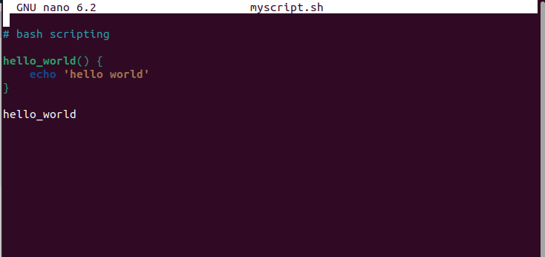



Global variables ixtiyoriy jarayondan unga murojaat qilsa bo’ladi hattoki funksiya ichida ham.

Lokal o’zgaruvchilar faqat funksiya ichida qo’llanilib ***local*** so’zi bilan boshlanadi.

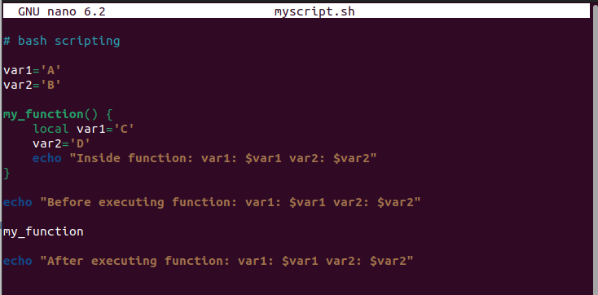



Bash funksiyalarga nomlangan qiymatlarni qaytarishga ruxsat bermaydi.

*#!/bin/bash*

*my_function () {*

*echo "some result"*

***return 55***

*}*

*my_function*

*echo $?*

Funksiyadan qiymat qaytarishga better option *echo yoki printf* qo’llasak bo’ladi.

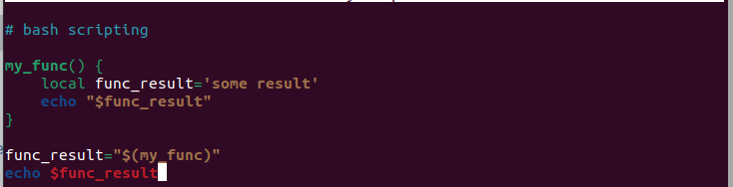

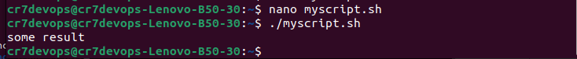

Funksiya qiymatlarini quyidagicha qilib ham ishlatsa bo’ladi.



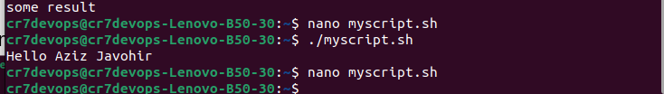

**Case statements**

Agar bizda optionli program tuzish kerak bo’lib qolsa biz bunda case statements ga murojaat qilamiz.

1-example:

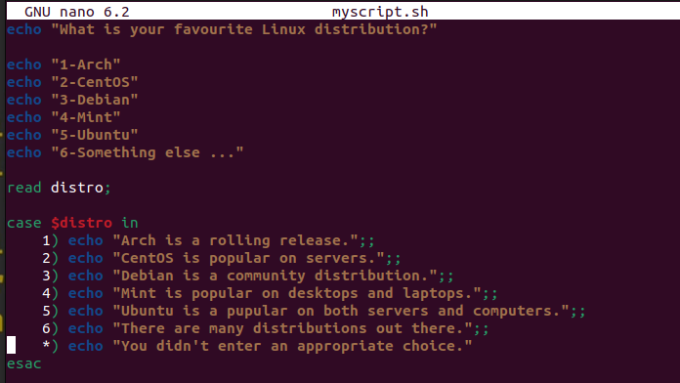





2-example:

Takroran so’raydigan dastur tuzmoqchi bo’lsak, while loop dan foydalansak bo’ladi.

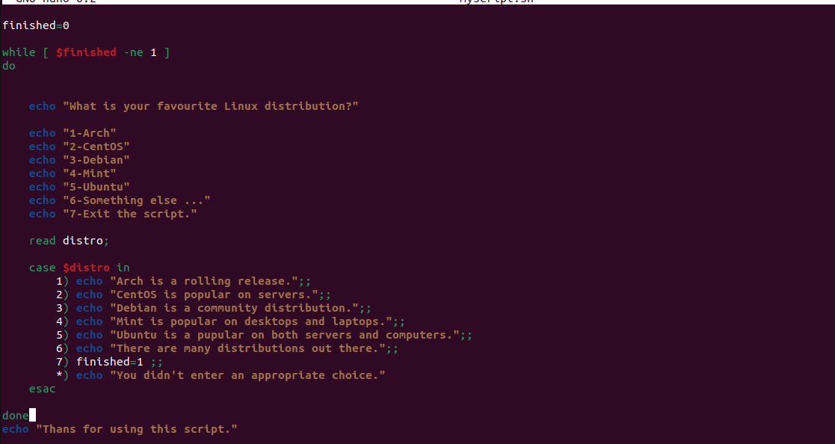

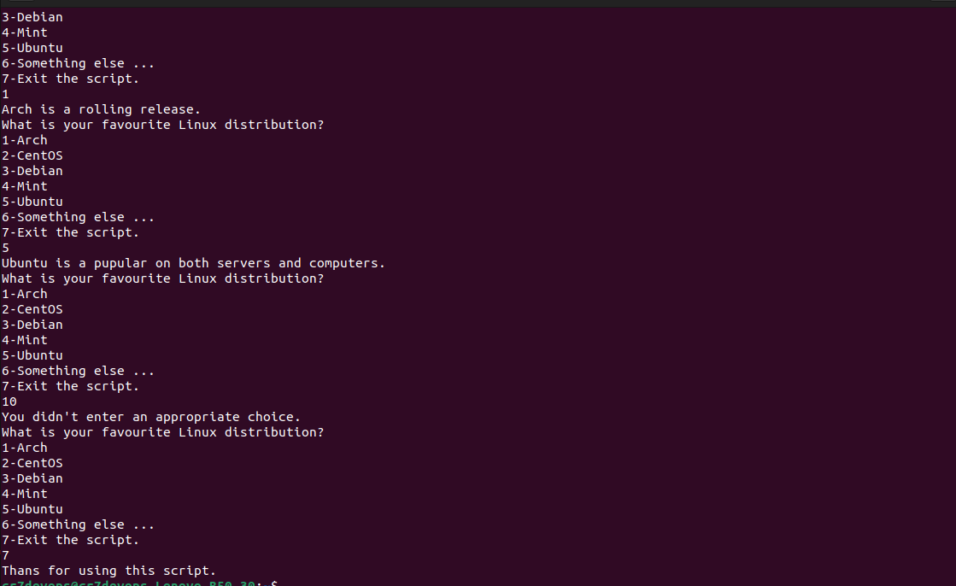

3-example

Script file ni ishga tushirish vaqtida variable berish;

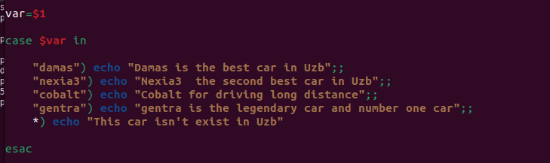

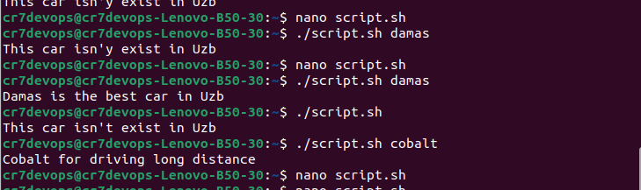

4-example.

Kiritilgan 1 ta character ni nima ekanligini case statement orqali tekshiramiz.

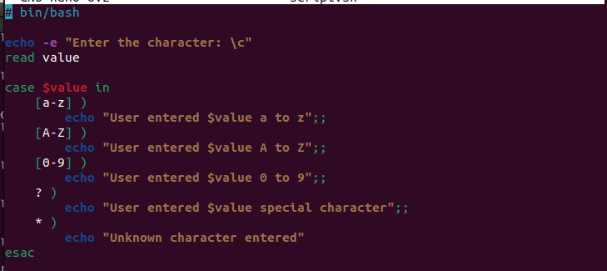

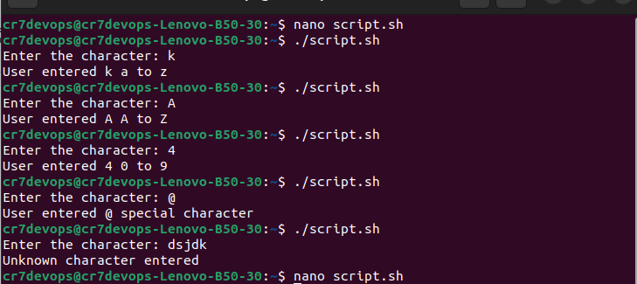

Agar upper case tekshirilayotganda ishlamay qolsa

-LANG=C command terminalga terilib bartaraf etiladi.

-? →special character tekshiruvchi command.